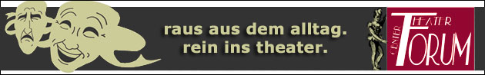
Theater – Center – Forum | Direktion: Stefan Mras | Porzellangasse 50, 1090 Wien | Tel.: 01/310 46 46 |
Fax: 01/310 46 47 | www.theatercenterforum.com |
Kassaöffnungszeiten: an Vorstellungstagen Di. bis Sa. von 16 – 20 Uhr

Lady Sunshine & Mister Moon
Eine Gute-Laune Nostalgie-Show

27. bis 31. Dezember 2014

Forum II
20:00 Uhr
Am 31. Dezember um 18:00 Uhr und um 21:00 Uhr

Ein Ausflug in die Welt der schönsten Schlager von den 20er Jahren bis in die frühen 60er. Einer Ära in der für Schlager auch noch der Begriff „Gassenhauer“ verwendet wurde. Mit unterschiedlichsten Choreographien, Zaubertricks und Kostümwechseln präsentieren die beiden ausgebildeten Musicaldarsteller die unvergessenen Melodien der „guten alten Zeit". Lady Sunshine & Mister Moon bringen ein unvergleichbares Ereignis, das die Freude am Leben und an der Musik aufs Publikum überträgt.

Mit: Elisabeth Heller und Oliver Timpe

Genießen Sie einen unbeschwerten Abend mit vielen „Ohrwürmern“!

